|  |  |
| --- | --- |
| Procédure de Test | SC944D |

1. Préparation

* Raccorder le banc de test au secteur.

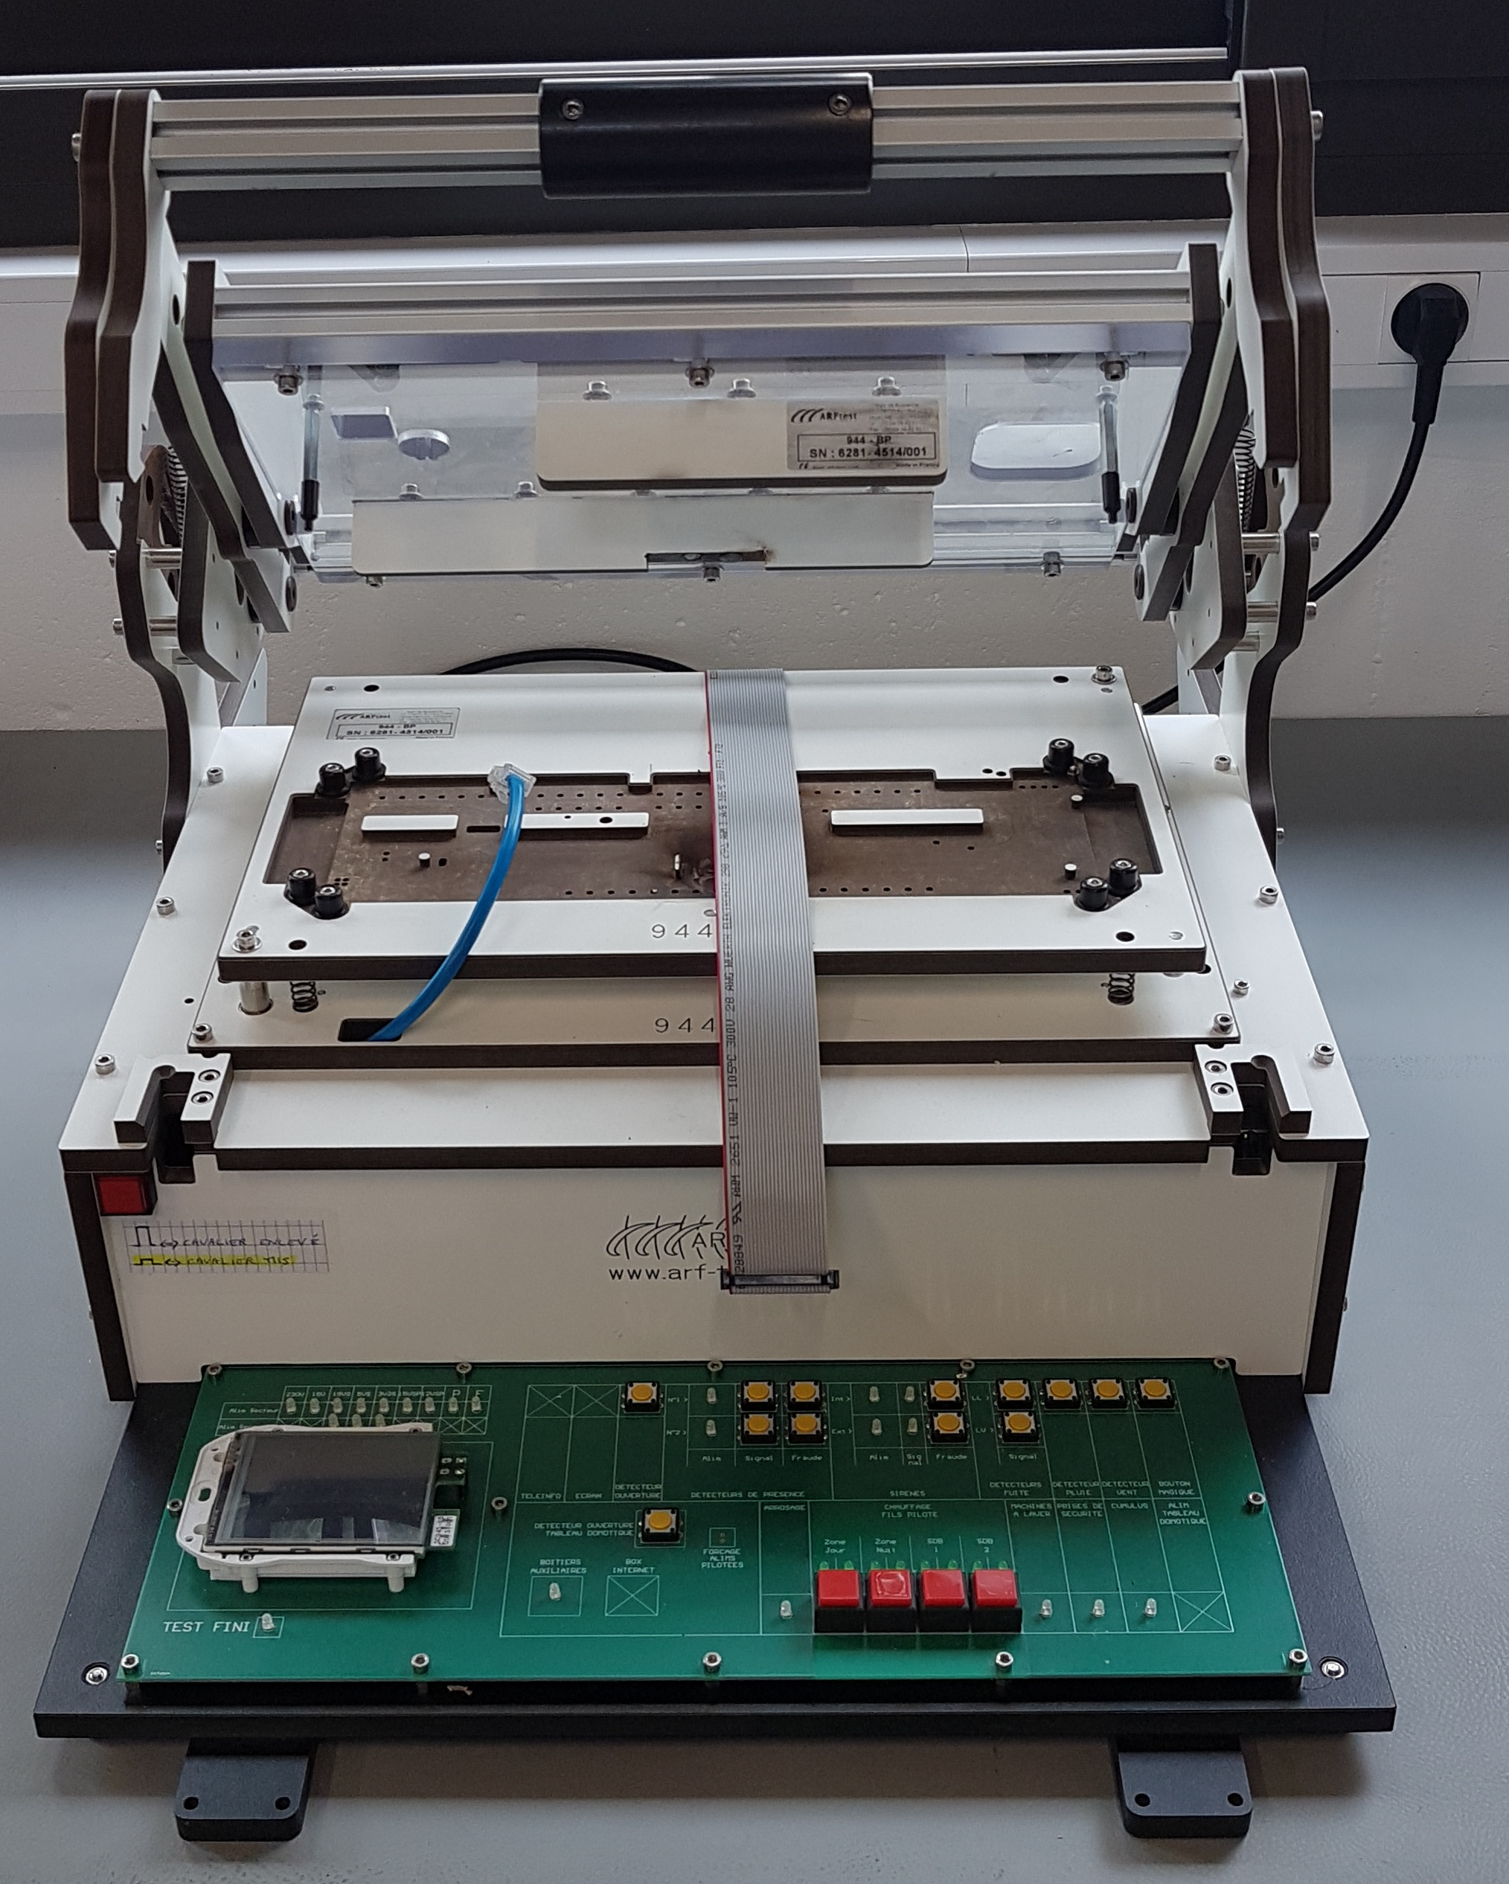

1. Test

* Effectuer "Addendum procédure de test SC944 pour 1ère série de 100".
* Retirer le cavalier sur J58. Réserver.

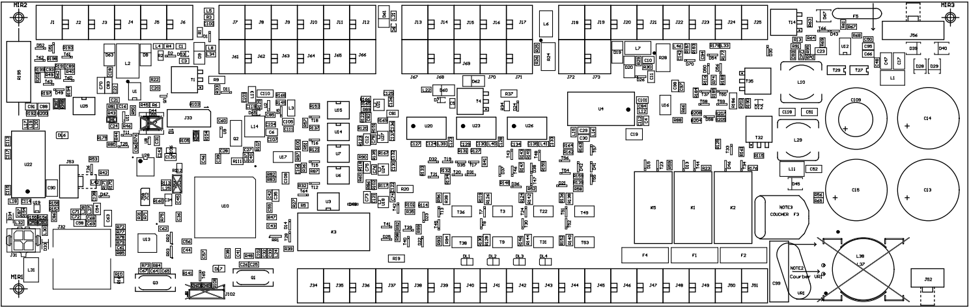

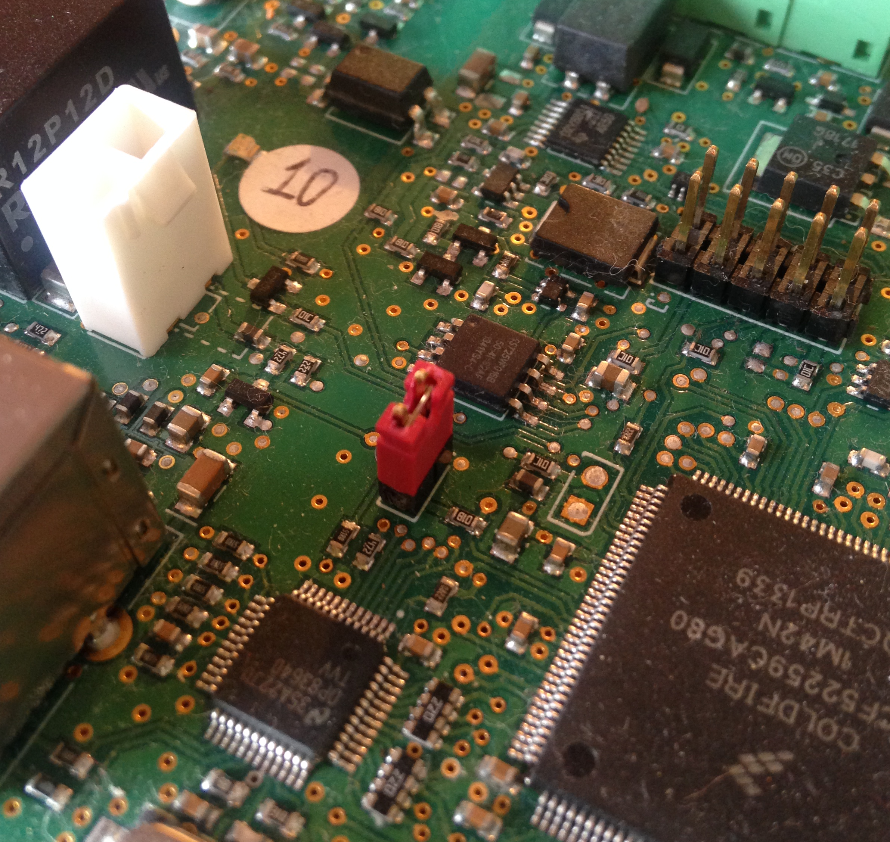

* Insérer une carte sur la platine et connecter la nappe et le cordon Ethernet.

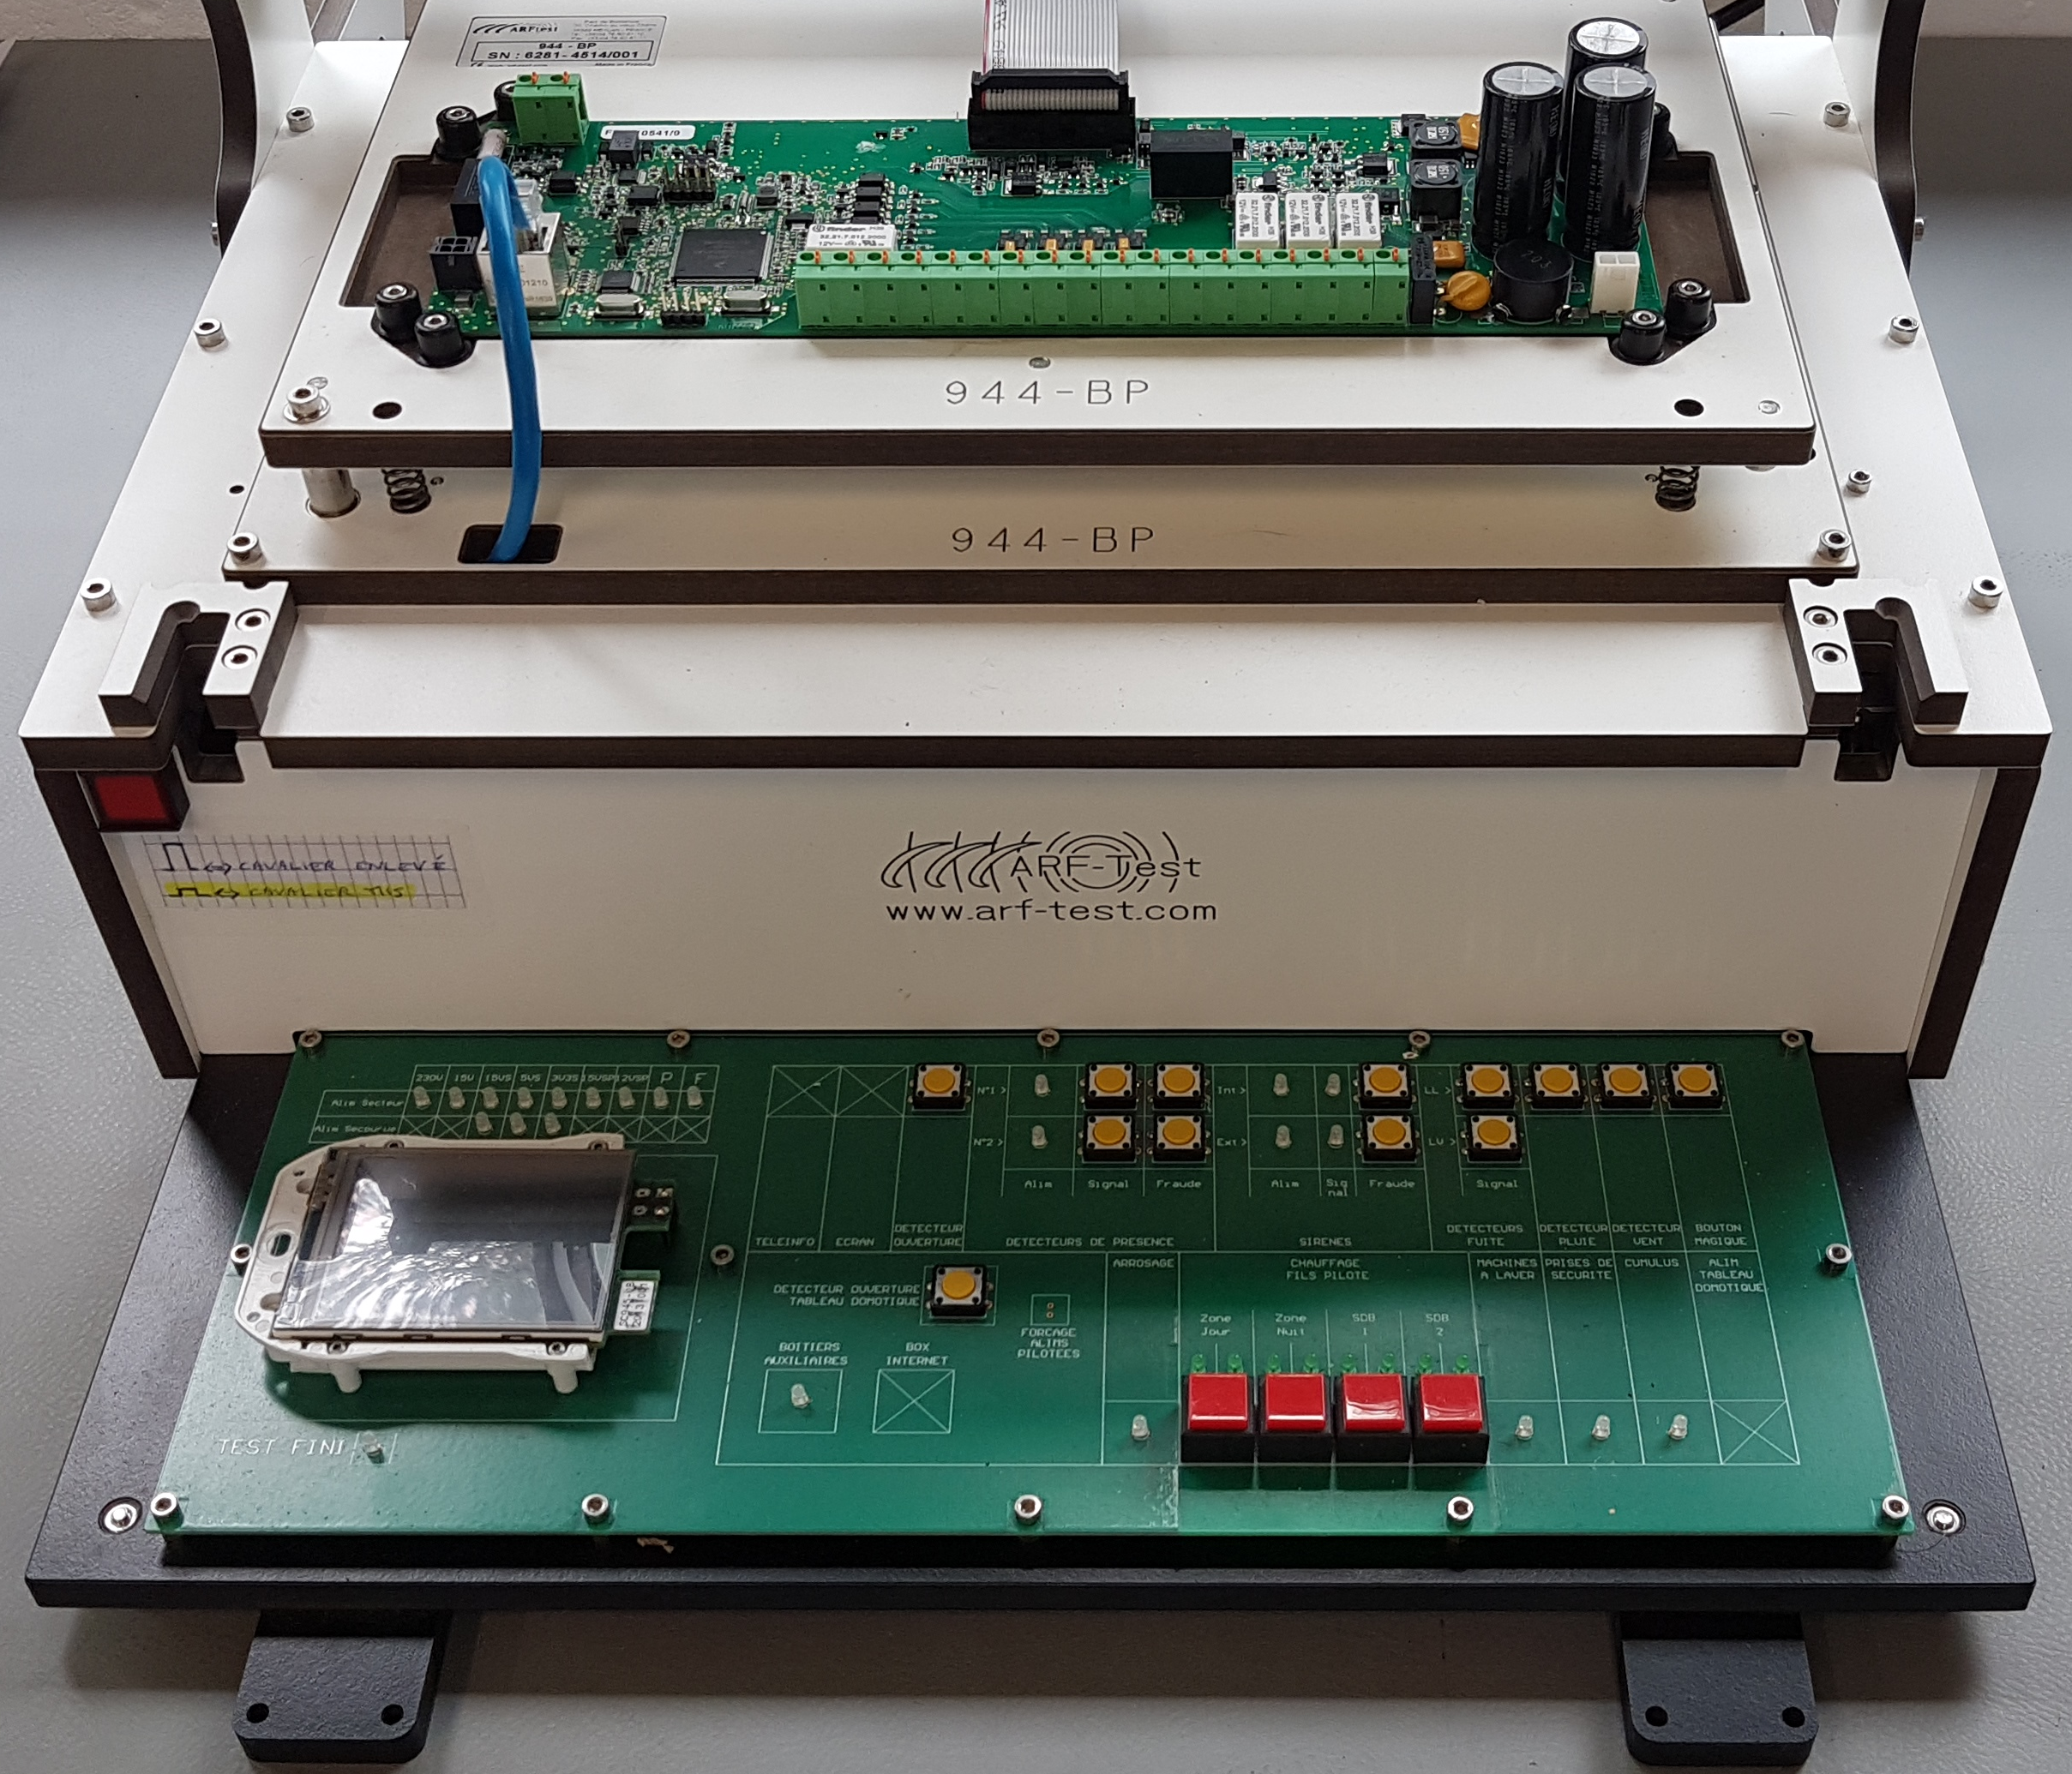

* Enfoncer le bouton de simulation du cavalier.

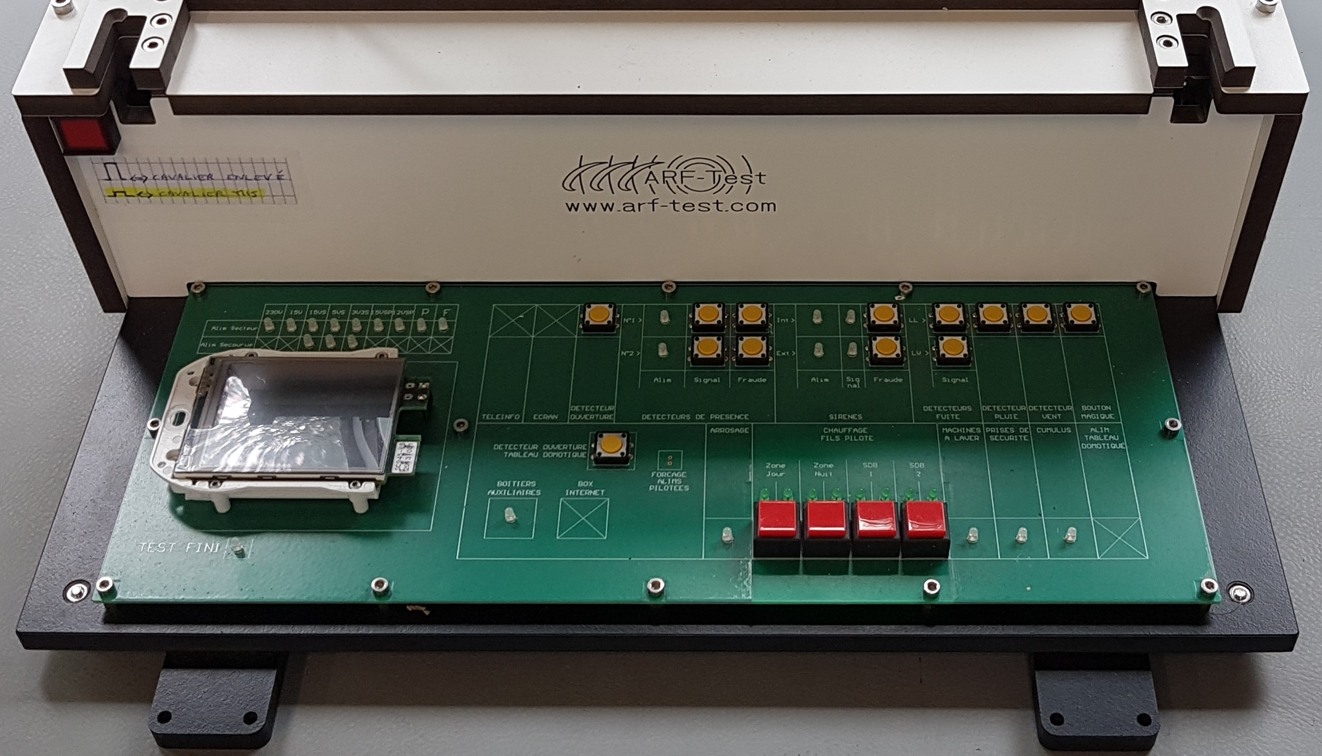

* Fermer le couvercle du banc => Attendre 30s que la carte et le test aient démarrés.

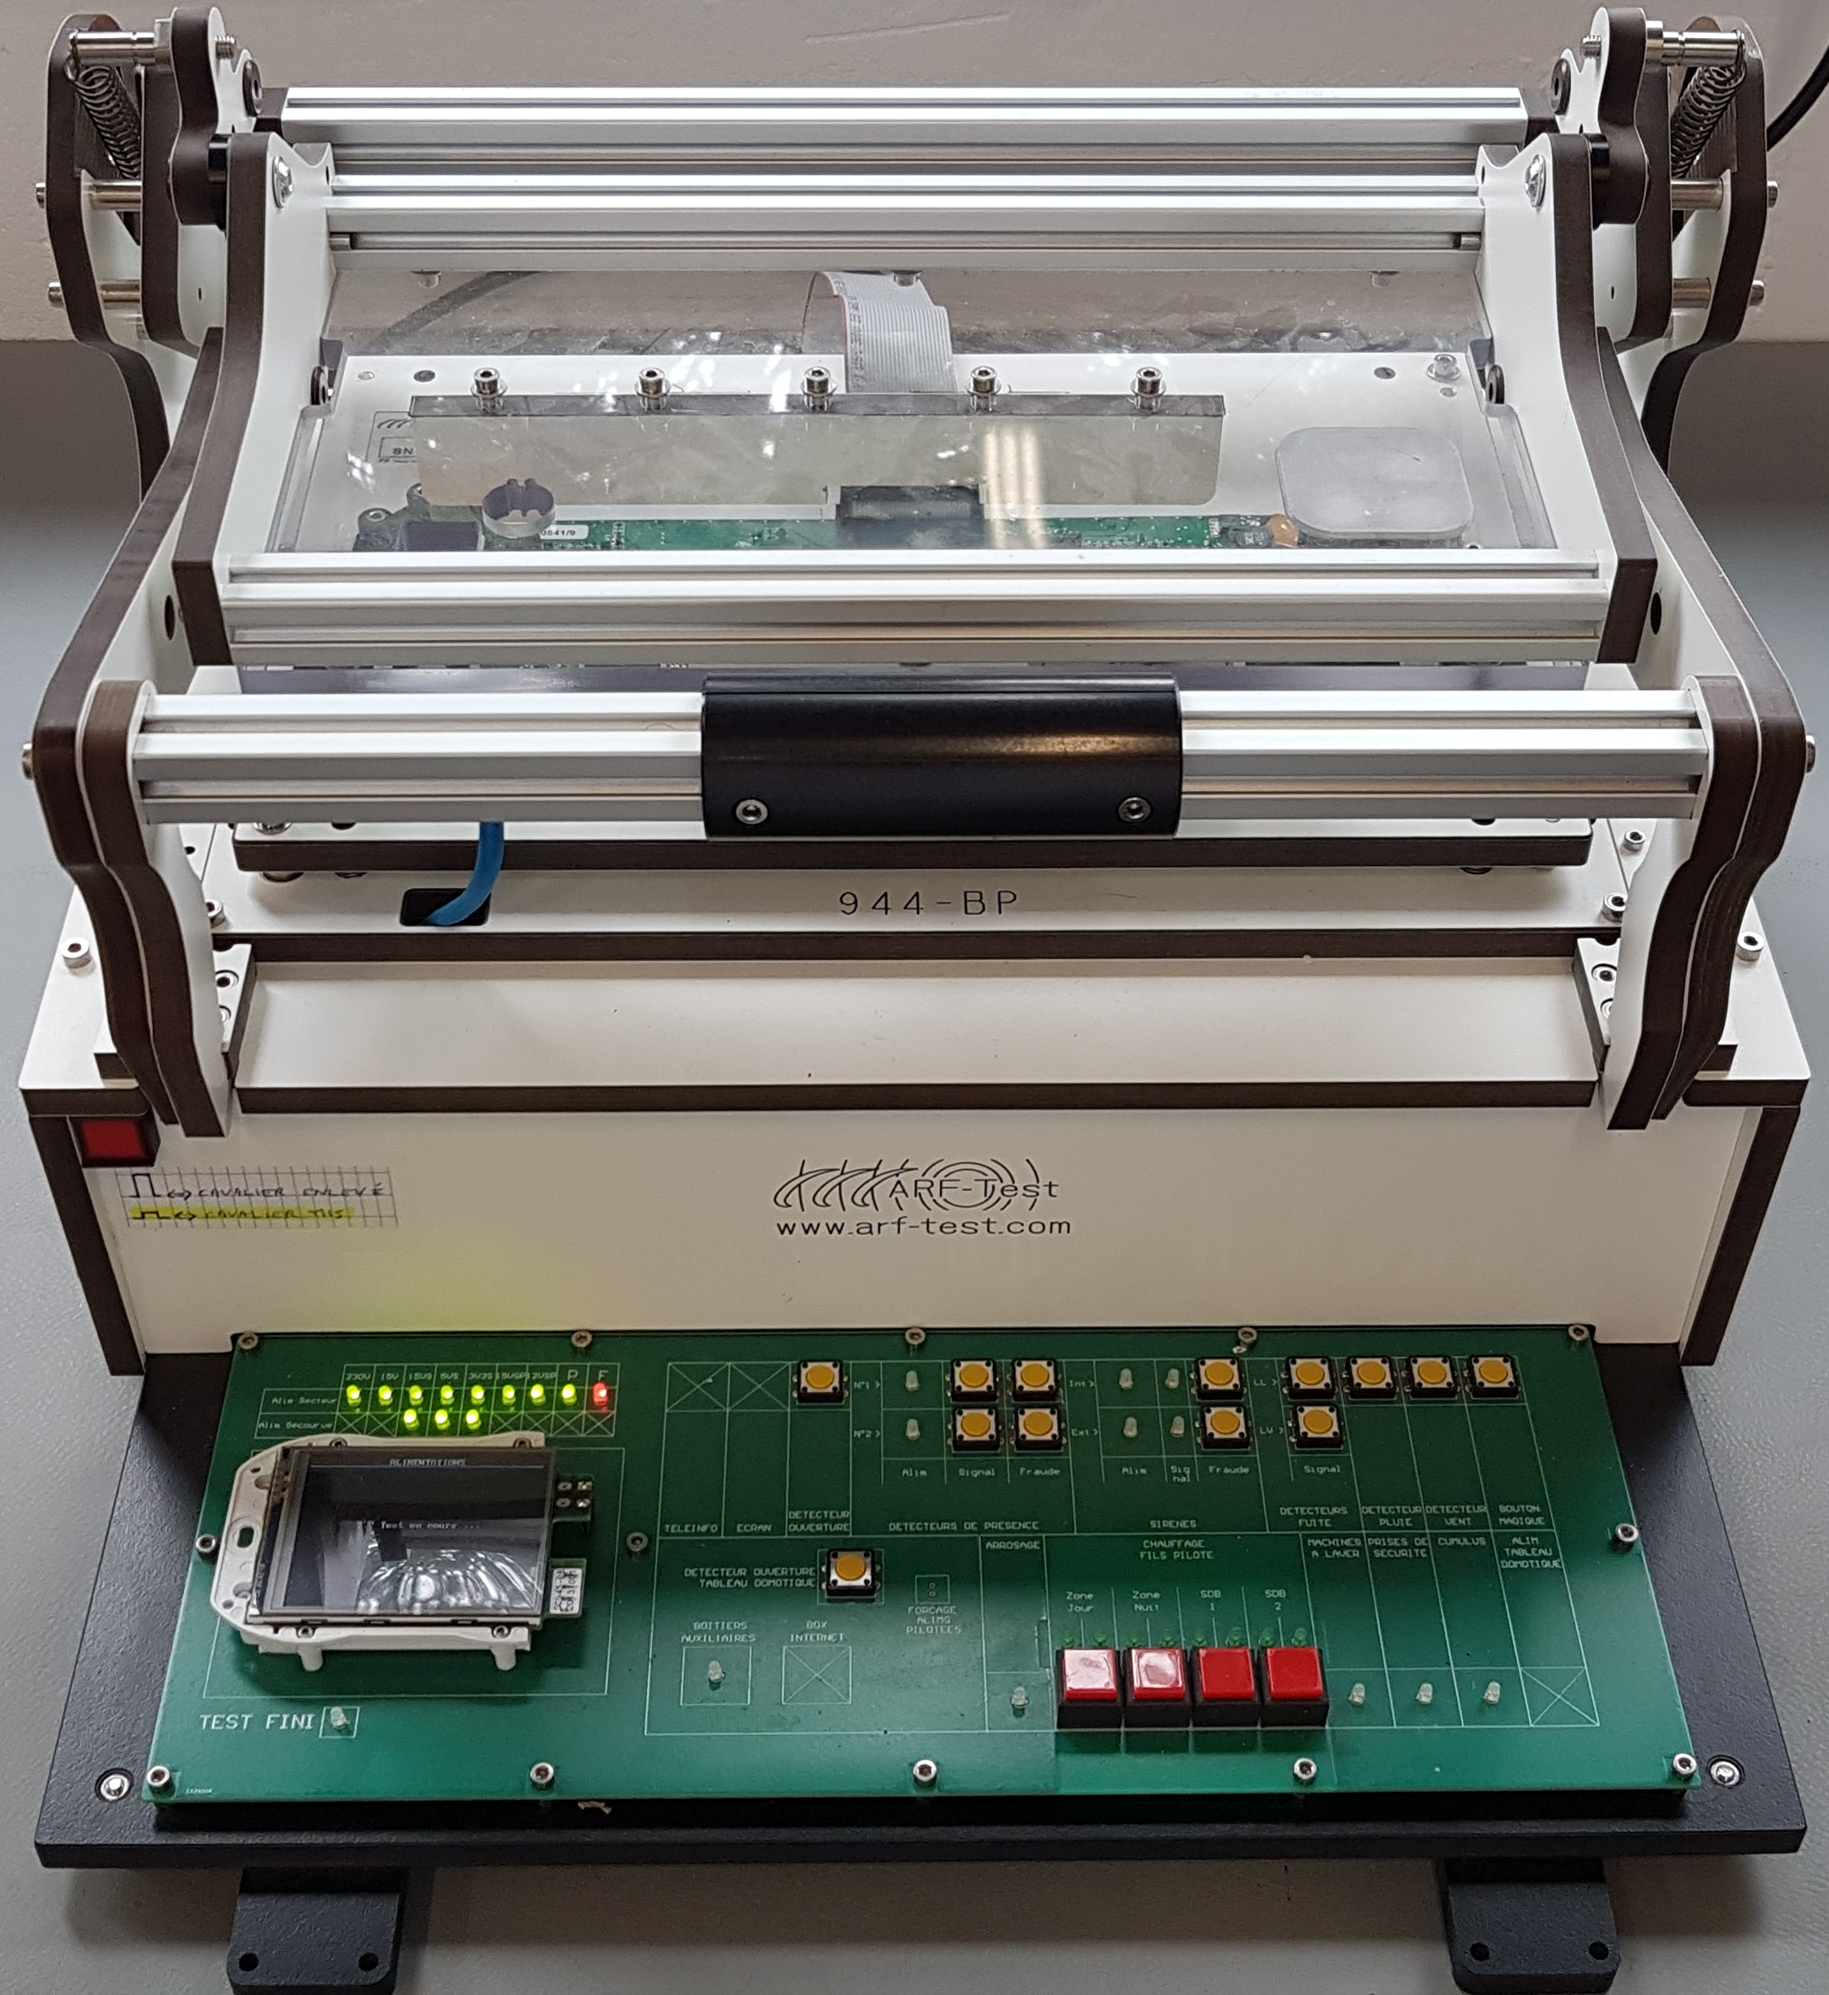

=> La LED 230V est allumée en vert.

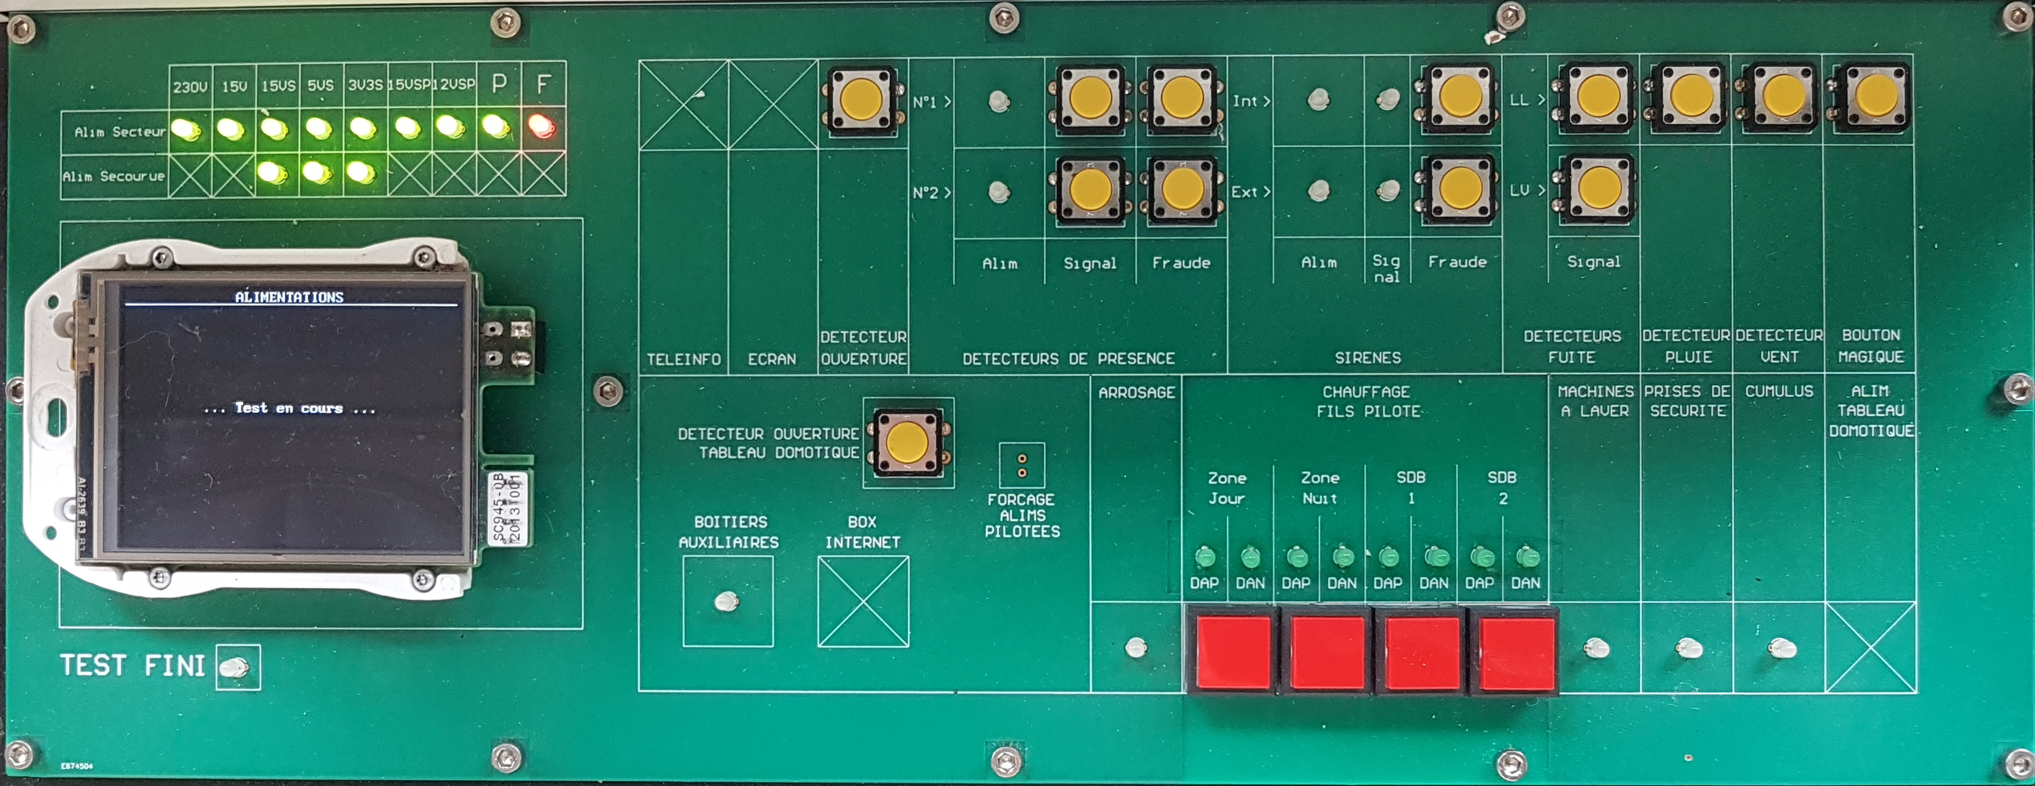

=> L'écran affiche ... Test en cours ...

=> ~~Toutes les LED de test alims sont vertes sauf~~ la LED F qui clignotte rouge/vert.



* Remonter le bouton de simulation du cavalier.

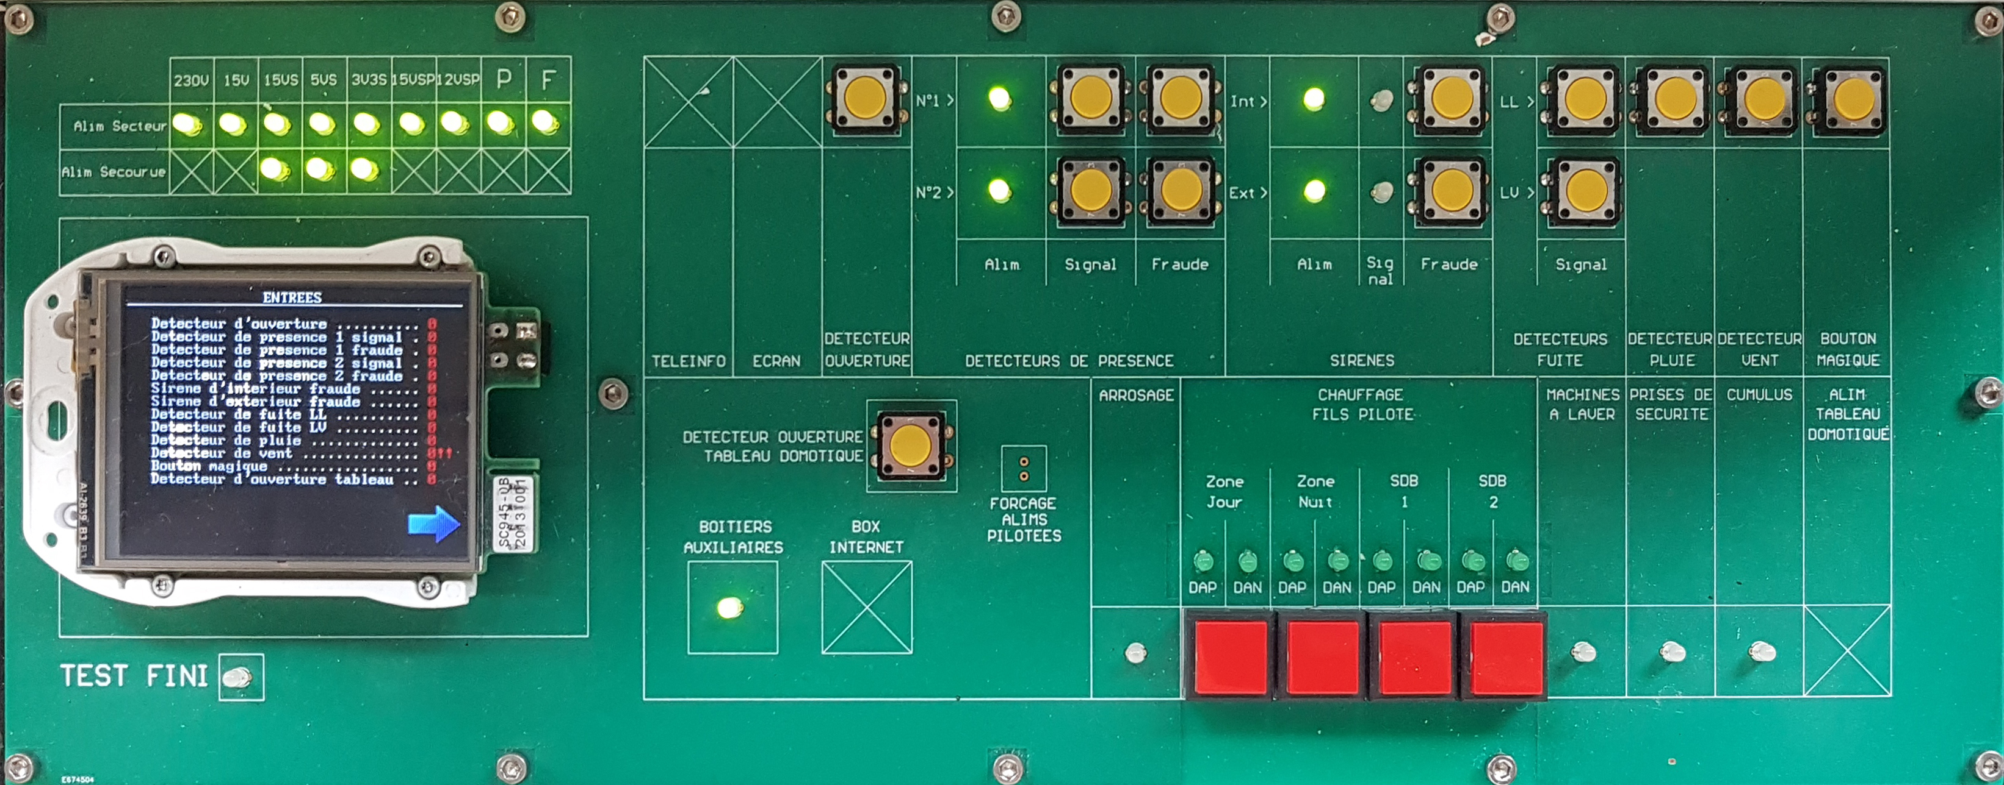

=> Toutes les LED de test alims sont vertes.

=> L'écran affiche la page de test des entrées.

* Tester chaque entrée en appuyant sur les boutons jaunes.



**13**

**9**

**7**

**5**

**4**

**12**

**11**

**10**

**8**

**6**

**3**

**2**

**1**

=> L'état de l'entrée est répercutée sur l'écran.

* Passer à l'écran suivant avec l'icône flêche pour tester les sorties.



=> La platine réagit au fonctions appuyées sur l'écran.

* Passer à l'écran suivant avec l'icône flêche pour tester les sorties fils pilote.

|  |  |  |
| --- | --- | --- |
|  | DAP  (Demie Alternance Positive) | DAN  (Demie Alternance Négative) |
|  | 0 | 0 |
|  | 1 | 0 |
|  | 0 | 1 |
|  | 1 | 1 |

=> La platine réagit au fonctions appuyées sur l'écran.

* Passer à l'écran suivant avec l'icône flêche pour tester les bus.

=> Tous les bus de communication doivent être OK.

* Ouvrir le banc et débrancher la nappe et le cordon Ethernet.
* Remonter le cavalier sur J58.

